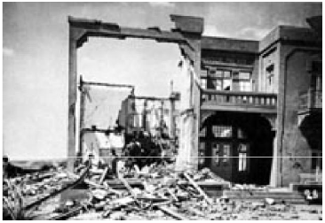
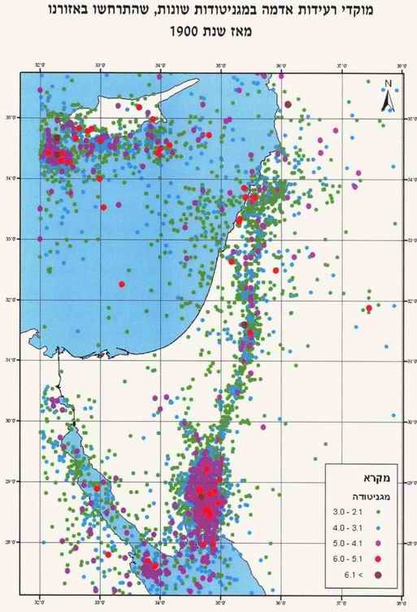
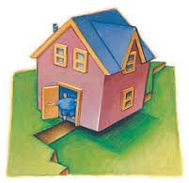

היערכות לקראת רעידות אדמה

חוברת לתלמיד
אינה רבקין, חנן גינת וכרמית איש שלום
מרכז מדע ים המלח והערבה
שיעור 1- רעידות אדמה, מושגים ומקרים
ברעידות אדמה ישנה פגיעה בכמה רמות. פגיעה באנשים, פגיעה ברכוש וכן תופעות טבע הנגרמות בעת הרעידה ובעקבותיה.
- לפניכם רשימה של פגיעות. מיינו את הפגיעות הבאות ורשמו בטבלה לפי פגיעות באנשים , פגיעות ברכוש ותופעות טבע נילוות.
הפסקות חשמל, פציעה של אנשים כתוצאה מקריסת קירות, קריסה של כבישים, צונאמי (גל הנוצר כתוצאה מרעידת אדמה בים), נפילת גגות, הצפות, אנשים נלכדים תחת הריסות, מפולת בוץ, מוות.
פגיעה באנשים | פגיעה ברכוש | תופעת טבע נילוות

- הסבירו מהם הגורמים המכתיבים את מידת הנזק של רעידות האדמה? (עמוד 161)
א. גורמים טבעיים: ________________________________________
_____________________________________________________
ב. גורמים אנושיים: ________________________________________
___________________________________________________________
סיסמוגרף
סיסמוגרף הוא מכשיר למדידת העוצמה ואומדן של מיקום המרכז של רעידות אדמה (איור 1). זהו מכשיר המודד ורושם, בנוסף לעוצמת הרעש, גם את סוגי הגלים השונים המשתחררים בעת רעידת אדמה. המכשיר בנוי ממסגרת/ מבנה אליו מחובר, ממשקולת הנעה באוויר ומעיפרון המחובר אל המשקולת כדי לרשום את התנודות. בזמן רעידת אדמה או תנודות אחרות, המסגרת זזה בעוד המשקולת נשארת במקומה, והעיפרון רושם את התזוזות על הנייר. תדפיס של רישום העיפרון המתאר את התנודות נקרא סייסמוגרמה (איור 2). לאחר רעידת האדמה נרשמות שלוש תנועות (נקראות גלים) עם הפרש זמנים ביניהם:
גלי P- הגל הראשון שמגיע ( primary) בעל המהירות הכי גבוהה.
גלי S- הגל השני שמגיע (secondary) בעל מהירות נמוכה יותר. הרגע מרישום הגעת גל P ועד לרישום הגעת של גלי S נחשב זמן הרתעה.
גלי שטח – האחרונים שמגיעים ובעלי המהירות הנמוכה ביותר. לרוב הם אלו יוצרים את מירב הנזק. הזמן מרגע רישומם של גלי S ועד לסוף רישומם של גלי השטח נחשב זמן סכנה.
איור 1- סייסמוגרף אופקי

איור 2- סייסמוגרמה
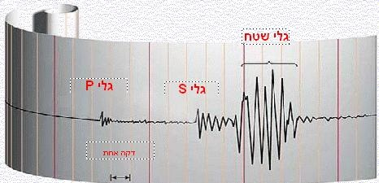
זמן הרתעה
התרחשות רעידת אדמה
סולם ריכטר
בכדי לקבוע גודל של רעידת אדמה נקבע מדד המגדיר את עצמת הרעידה במרחק נתון מהמרכז (100 ק"מ) על פי גודל התנודות הנרשמות במכשיר המודד רעידות אדמה ונקרא סיסמוגרף. ככל שהתנודות גדולות יותר בסיסמוגרף כך רעידת האדמה חזקה יותר וכך נקבע המספר בסולם. בכל דרגה בסולם ריכטר עולה עוצמת הרעידה פי 10 ואילו האנרגיה המשתחררת גדלה פי 30, לדוגמה: כשהרעידה בעוצמה 7, היא גבוהה פי 10 מרעידה שעוצמתה 6 והאנרגיה המשתחררת גדולה פי 30. בטבלה שלפניך תיאור רעידות אדמה בסולם ריכטר, תיאור ההרגשה, תוצאות רעידת האדמה ומספר רעידות האדמה הממוצע בשנה בעולם כולו:
גודל הרעש בסולם ריכטר | תגובה | טווח בק"מ | מספר הרעידות בשנה (בעולם)
0-3 | רישום במכשירים | אפסי | כמאה אלף
3-3.9 | בקושי על-ידי מעט אנשים | עד 25 | כחמישים אלף
4-4.9 | מורגשת בתוך מבנים | 25-50 | כששת-אלפים
5-5.9 | גורמת לסדקים בקירות | 50-110 | כחמש מאות
6-6.9 | גורמת לקריסת מבנים | 110-200 | כמאה ועשרים
7-7.9 | גורמת להרס משמעותי של מבנים, סכרים וגשרים | 200-400 | כשמונה-עשר
8-8.8 | גורמת להרס קשה ביותר: הרס מבנים, בורות ענק, הסטת נהרות ממסלולם | 400-750 | אחת בשנה
(באדיבות המרכז להשתלמות מורים במדעים וטכנולוגיה - שלומי)
- לפניכם שלוש כתבות שפורסמו בעיתון בעקבות רעידות אדמה גדולות שאירעו בעולם ומפה של העולם (איור 3).
- סמנו על גבי המפה את שמות היבשות ואת מדינת ישראל.
עליכם לבחור כתבה אחת לסמן את מיקום הרעידה במפה המצורפת ולענות על השאלות הבאות:
- היכן התרחשה הרעידה? _____________________(סמנו גם על גבי המפה – איור 3)
- מהו גודל הרעידה לפי סולם ריכטר? ____________
- מהו תיאור הרעידה לפי סולם ריכטר (לפי הטבלה בדף העבודה)? ____________________________________________________
- איפה מרכז הרעש? ________________________
- איזה נזק נגרם (לפי המתואר בכתבה)?
אנושי (מס' נפגעים)_________________________________________
רכוש________________________________________________
משני________________________________________________
- מה הגורם העיקרי לנזק? ____________________________________________________
- מתי התרחשה הרעידה האחרונה באזור? ____________________________________________________
- כמה רעידות כאלו יתכנו בעולם בשנה? (הסתכלו בטבלה) ____________________________________________________
- כפי שקראתם בכתבה אזורי הרעש היו סמוכים לאוקיאנוס. כאשר מתרחשת רעידת אדמה בים נוצר נחשול (גל) ענק המתנפץ אל החוף. לגל זה קוראים צונאמי (ביפנית משמעות השם היא גל בנמל).
מה היה הנזק שנגרם מגל הצונאמי? _________________

כתבה 1- רעידת אדמה ביפן
כתבה 2- רעידת אדמה בצ'ילה
כתבה 3- רעידת אדמה בהאיטי

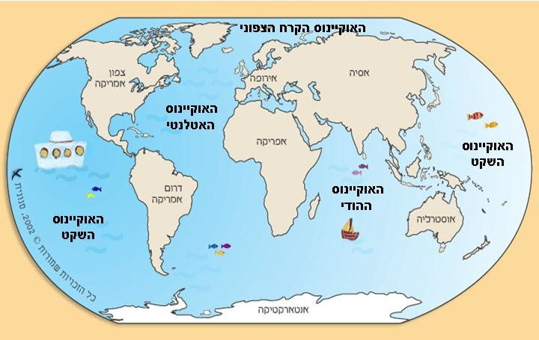
איור 3 – מפת העולם
מחסן מילים למפת בעולם: הודי, אטלנטי, צפוני, פסיפי, אסיה, אירופה, אסיה, אפריקה, (אמריקה הצפונית, אמריקה הדרומית, אנטרקטיקה)

שיעור 2- רעידות אדמה בישראל- זה קרה וכנראה גם יקרה
לפניכם טבלה ובה תיאורים של כמה מרעידות האדמה הגדולות שאירעו בארץ ישראל במהלך ההיסטוריה. הסתכלו בטבלה וסמנו על המפה המצורפת את מיקום רעידות האדמה ואת גודלן.
טבלה חלקית של תיאור רעידות אדמה בישראל בציר הזמן
שנה | דרגה בסולם ריכטר | מיקום | תיאור מילולי והערות
 |  |  | ונבקע הר זיתים מחציו מזרחה וימה, גיא גדולה מאוד, ומש חצי ההר צפונה וחציו נגבה. והיה ביום ההוא יצאו מים חיים מירושלים, חציים אל הים הקדמוני וחציים אל הים האחרון בקיץ ובחורף יהיה". (זכריה יד' 8-3).
31 לפני הספירה | 6.3 | יריחו | יוסף בן מתתיהו: "... בשנת שבע למלכות הורדוס, והיה רעש בארץ היהודים שכמוהו לא נראה מעולם,והרעש גרם להרג רב בבהמות הארץ. גם כשלוש ריבואות אנשים נהרגו תחת מפולת הבתים,ואילו הצבא שחנה תחת כיפת הרקיע לא ניזק כלל באסון".
1837 | 6.75 | צפת וטבריה | בתים רבים קרסו בשעת הרעש ונחרבו על יושביהם. ככל הנראה הנזק הכבד שנגרם לה היה תוצאה של הקרקע הבעייתית באזור שהביאה למפולות ענקיות. ההרס והחורבן הועצמו על ידי שורה של גלי צונאמי שעלו מתוך ים כנרת ופגעו קשות בטבריה. על פי דיווחי הפחה הטורקי, מספר הנספים בצפת היה בין 1,700 ל-1,800, ובטבריה כ-600. בסה"כ ההערכות הן שנהרגו בין 5000 ל-7000 בני אדם ברעידת האדמה.
1927 | 6.25 | צפון ים המלח | יום ב' 11.7.1927 "... קרוב לשעה ארבע, ירעדו מוסדות תבל ורעשה ירושלים. המהומה והמבוכה הייתה גדולה. בתים רבים נהרסו או שנסדקו ונפתחו פרצים. יש פצועים ומתים. מספרים מדויקים אין עדיין, אבל מספרים שבסביבות ירושלים האסונות גדולים יותר. הנני מחכה בכליון עיניים לידיעות שתבואנה בעיתונים". יומני נתן שלם
1995 | 7.1 | 110 ק"מ דרומית מאילת (ים סוף) | רעידת האדמה הורגשה בכל הארץ ובמיוחד בעיר אילת בשעה 6:00 בבוקר. מלון גני שולמית שבאילת נפגע קשה.
2014 | 4.1 | בקע ים המלח | מוקד הרעידה הוא בסמוך לישוב צופר שבערבה.

1. לפניך מפת ישראל
א. סמנו את מקום המגורים שלך במפה.
ב. סמנו את מיקום בית הספר שלך במפה.
ג. סמנו את המרכזים והעוצמה של רעידות האדמה המתוארים בטבלה על גבי המפה.
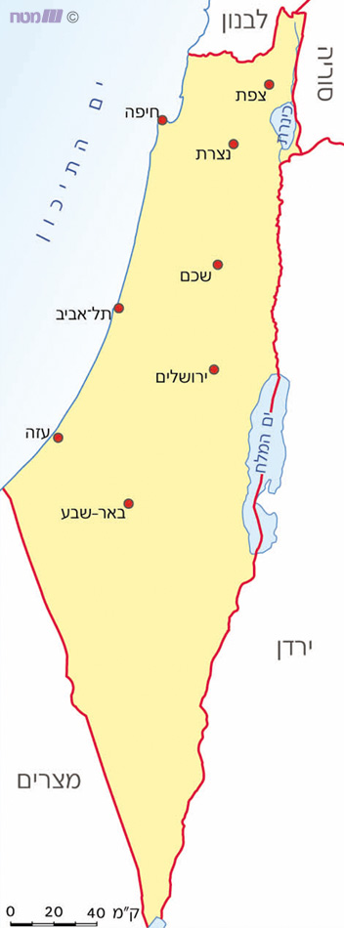
טבריה

2. לפניכם מפה המתארת את רעידות האדמה באזורינו בשנים 1910-2010 ,
א. סמן מלבן במפה שבו התרחשו רוב הרעידות.
ב. מה לדעתך יכול להיות הגורם לכך שהרבה מהרעידות מתרחשות באזור מסוים?
________________________________________________________________________________________________________________________________
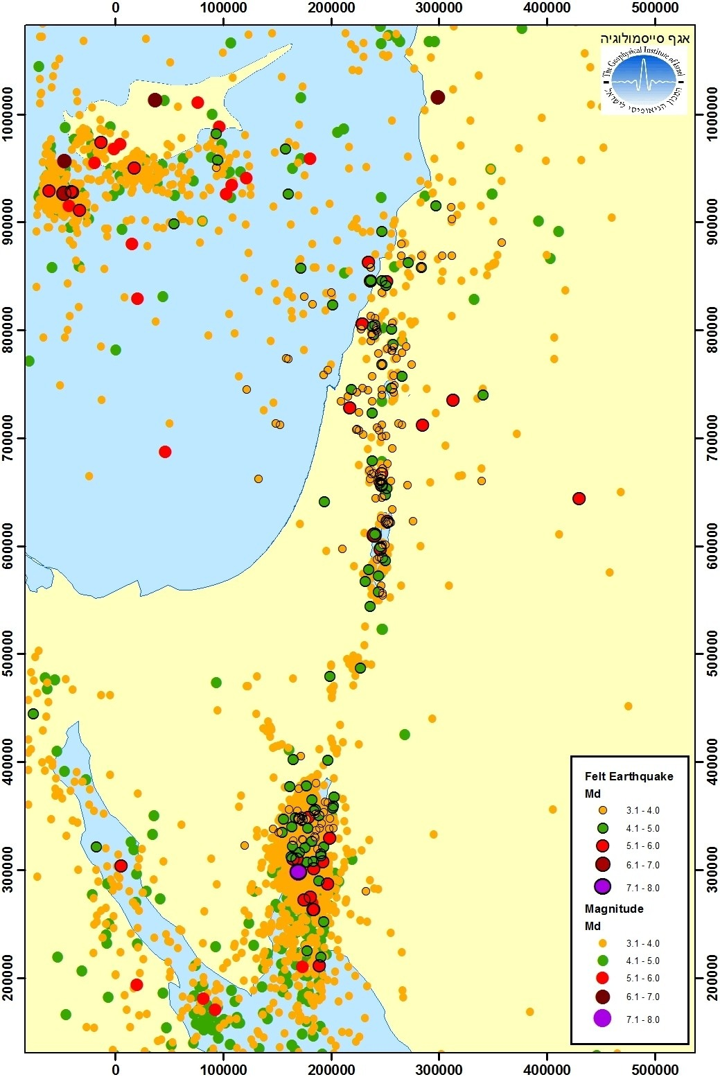

טקטוניקת הלוחות
הקרום של כדור הארץ אינו רציף, הוא מורכב מלוחות הנקראים לוחות טקטונים.
רעידות אדמה בכדור הארץ מתרחשות כתוצאה מלחץ רב השורר בחלק התחתון של קרום כדור הארץ. בגבול שבין הלוחות הטקטוניים המרכיבים את פני קרום כדור הארץ יש אפשרות ללחץ להשתחרר ועל ידי כך לגרום לתנועה חדה שהיא רעידת אדמה.
ישנם שלושה סוגים של גבולות:
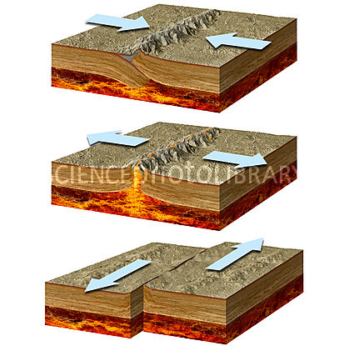
גבול טרנספורם שבו הלוחות נעים אחד לעומת השני
גבול הפרדות שבו הלוחות מתרחקים אחד מהשני
גבול התכנסות שבו הלוחות נעים אחד לעבר השני
- מבין שלושת הגבולות איזה גבול לדעתך קיים באזורנו?
_____________________________________________________
- סמן אותו בקו על גבי המפה בעמוד 11.
- הסבר את הקשר שבין מיקומו של הגבול לבין מיקום התרחשות רעידות האדמה המסומנות על גבי המפה
_______________________________________________________________________________________________________________________________________________________________
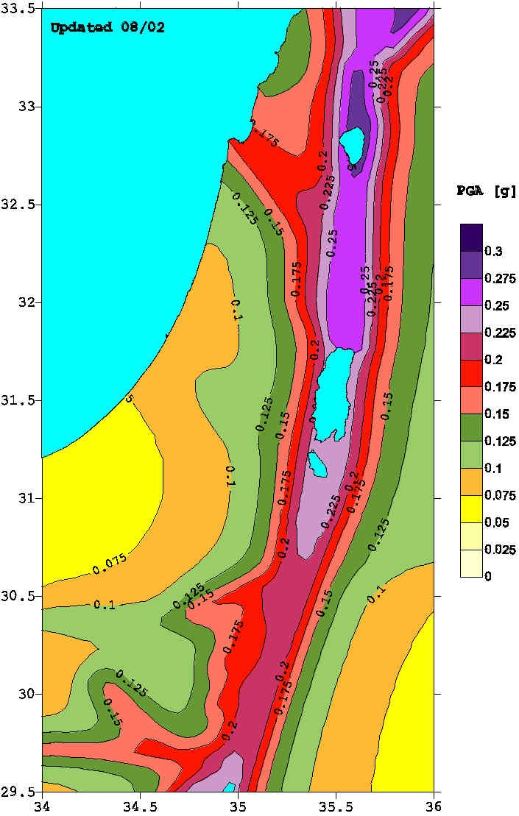
3. לפניכם מפת סיכונים של ישראל המתארת את הסיכונים המחושבים כתוצאה מהתרחשות רעידת אדמה בים המלח, הצבע הסגול מסמל עצמה מאוד גדולה של אנרגיה ואילו הצבע הצהוב מתאר עצמה חלשה.
א. במפה מתואר באיזה צבע נמצא הבית שלך? _______________
ב. מהו הקשר בין המפה הקודמת שבה מתוארות הרעידות האחרונות שהתרחשו למפה זו?
_____________________________________________________________________
ג. פעילות בכיתה בהתאם לאזור המגורים שלך ( מופיע במצגת)

המספרים במקרא מציינים תאוצת קרקע , והיא יכולה לשמש כמדד לעוצמת הרעידה שתורגש

4. רעידת האדמה הבאה!!!
לאחר שרכשת מידע לגבי רעידות האדמה שהתרחשו באזורנו ולגבי הסיכונים הצפויים בכל אזור ענה על השאלות הבאות:
שאלות:
- מתי לדעתך תהיה הרעידה?
___________________________________________________________
- באיזה עוצמה תהיה הרעידה לדעתך?
___________________________________________________________
- היכן יהיה המרכז של הרעידה בהתבסס על מה שלמדת עד כה?
___________________________________________________________
- האם יהיו סימנים מקדימים?
______________________________________________________________
- היכן יהיה הנזק?
___________________________________________________________

.5שאלון הביתה – מה ההורים חושבים שצריך לעשות בזמן רעידת אדמה
לפניכם שאלון שיש למלא יחד עם ההורים בבית לגבי דרך ההתנהגות הנכונה בהתכוננות לרעידת אדמה ובעת רעידת אדמה?
- האם אתם חושבים שיכולה להיות באזור מגוריכם רעידת אדמה שתגרום לנזק? ________________________________________________________
- איך יודעים שיש עכשיו רעידת אדמה? ________________________________________________________
- כמה זמן לדעתכם מתרחשת רעידת האדמה? _____________________________________________________
- אם אנחנו בבית עם ההורים מה צריך לעשות ברעידת אדמה? _____________________________________________________
- מצאו עם ההורים את הנקודה הטובה ביותר להפגש בזמן רעידת אדמה. מהם השיקולים לבחירת נקודה זו? _____________________________________________________
ממ"ד הוא מרחב מוגן דירתי הנמצא בכל הבתים החדשים, הוא יכול להיות חדר או חדרון קטן. הוא בנוי מבטון מחוזק בברזל ונועד להגן מפני נפילת טילים, רעידת אדמה או מלחמה.
- האם יש בביתכם ממ"ד או חדר מדרגות? _________________________________
- איך יודעים שרעידת האדמה הסתיימה? __________________________________
- מה ההתנהגות הנכונה לאחר רעידת אדמה? (סמן את התשובות הנכונות)
  - לצלצל בסלולרי לסבתא לשאול מה שלומה
  - לרוץ לחדר לבדוק מה קרה
  - לנתק את הגז והחשמל בבית (רק מבוגר)
  - לצאת מהמבנה ולהתרחק
  - להדליק אש
  - לאכול
9. האם לדעתכם ההתנהגות תהיה זהה אם רעידת האדמה תתרחש בשעות הבוקר (7:00), בשעות הערב (18:00) או בשעות הלילה (חצות) ? _______________________________________________________________

שיעור 3- מה עושים ברעידת אדמה
סיכום שאלון של ההורים
מה עושים? משימות ומטלות לקראת ובזמן רעידות אדמה
לפניכם רשימה של משימות/מטלות שיש לעשות לפני אחרי ותוך כדי רעידת אדמה. מספרו אותן לפי החשיבות של כל מטלה ביחס לאחרות.
- מציאת מקום מפגש לאחר התרחשות רעידת דמה
- ניתוק חשמל
- ניתוק גז
- חיזוק מדפים
- יציאה לשטח פתוח
- יציאה לחדר מדרגות
- התרחקות מחלונות
- הכנת ציוד חירום: פנס, רדיו, מים, שימורים
- התרחקות מחוף הים
- כניסה למרחב מוגן דירתי

לפניכם סרטון קצר ובו הסבר על התנהגות בעת רעידת אדמה ולאחריה. צפו בסרטון וענו על השאלות הבאות:
קישור לסרטון: סרטון של פיקוד העורף
- האם יש סיכוי לרעידת אדמה חזקה באזור? __________________
- איפה נמצא מרכז רעידת האדמה שבסרטון? _______________________
- האם הדג מרגיש ברעידת אדמה? _________________________
- מה צריך לעשות בזמן רעידת אדמה?
- ___________________
- ___________________
- ___________________
- ___________________

כעת נמצא מהי הנקודה הטובה ביותר להיות בה בעת רעידת אדמה בכיתה ובבית הספר.
על כל ילד למצוא נקודות טובות לשהות בהן בעת התרחשות רעידת אדמה בכל אחד מהאתרים.

פעילות סיכום אישית – מילון
הסבר כל אחד מהמושגים הבאים
רעידת אדמה- ________________________________________________________________________________________________________________________________
עצמת הרעידה-________________________________________________________________________________________________________________________________________________________________________________________________
מרכז רעידה-________________________________________________________________________________________________________________________________
צונאמי-________________________________________________________________________________________________________________________________
מפולת בוץ-________________________________________________________________________________________________________________________________
סולם ריכטר-________________________________________________________________________________________________________________________________________________________________________________________________
גבולות טקטוניים-
________________________________________________________________________________________________________________________________
פעילות סיכום כיתתית – במצגת המלווה

נספח – מידע מפיקוד העורף
כיצד יודעים שמתרחשת רעידת אדמה?
בעת רעידת אדמה חשים שהרצפה רועדת, חלונות משקשקים במסילותיהם, חפצים ורהיטים מתחילים לזוז בצורה משונה, המנורות בתקרה מתנודדות והרעידות מקשות על היציבות והתנועה.
התנהגות נכונה בעת התרחשות רעידת אדמה:
1. צאו לשטח פתוח - אם ניתן לצאת מהמבנה מייד (בתוך שניות ספורות) - צאו החוצה לשטח פתוח והתרחקו מבניינים.
2. היכנסו למרחב מוגן (ממ"ד) או לחדר מדרגות .
3. היכנסו תחת שולחן כבד או לפינה פנימית של החדר
הנחיות נוספות בעת שהייה בתוך כל סוגי המבנים:
• התרחקו מקירות הבית החיצוניים, מחלונות וממדפים.
• אין להשתמש במעלית בזמן הרעידה ולאחריה - אתם עלולים להיתקע בתוכה.
• אם אתם בכיסא גלגלים - נעלו אותו והגנו על ראשכם (לאחר שהגעתם למקום בטוח).
בעת שהייה בחוץ:
אם הרעידה מתרחשת כשאתם מחוץ לבניין - הישארו בשטח הפתוח והתרחקו ממבנים, מגשרים ומעמודי חשמל.
בעת שהייה בחוף הים:
אם אתם בחוף הים בעת רעידת אדמה, עזבו מייד את החוף מחשש שיגיע גל "צונאמי" שיציף את החוף. אל תשובו לחוף בשעות הקרובות. .
התנהגות נכונה לאחר רעידת אדמה:
• בעודכם בבניין, אין להדליק אש או כל מתג חשמלי (כולל טלפון סלולארי) מחשש לפיצוץ עקב דליפת גז.
• יש לצאת מהמבנה ולשהות בשטח פתוח הרחק מבניינים.
• לפני עזיבת המבנה יש לנתק את ברז אספקת גז הבישול ואת מפסק החשמל הראשי של הדירה.
רעידות משנה: היו מוכנים לרעידות נוספות - אלו מופיעות דקות או ימים לאחר הרעידה הראשונה ועלולות למוטט מבנים שנחלשו. אל תכנסו לאחר הרעידה למבנים שניזוקו, אלא למטרת הצלת חיים.
הכנת הבית:
מרבית הפגיעות בנפש בעת רעידת אדמה נגרמות מקריסה של מדפים ושל חפצים כבדים, משברי זכוכית, משריפות ומדליפות גז. הימנעו מלהתקין מדפים, טלוויזיות ומזגנים מעל ובסמוך למיטות והקפידו לחזק חיבוריהם אל הקיר. מומלץ להכין מלאי מזון ומים לחירום, ערכת עזרה ראשונה, רדיו ותאורת חירום, ציוד לתינוקות ולגבות מסמכים חיוניים.
תרגול בסיסי למשפחה:
• קבעו מראש, בשיתוף בני המשפחה ועל פי ההנחיות שלמעלה, מקום בטוח בבית וכן במקום העבודה שאליו תעברו בזמן רעידת אדמה: למשל ממ"ד/חדר מדרגות בבית קומות או שטח פתוח בבית צמוד קרקע/דירת קרקע.
• קבעו מקום מוסכם באזור פתוח שישמש למפגש עם בני המשפחה לאחר הרעידה.

